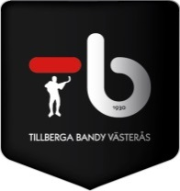
Rasmus Målvaktskola (2013-2014)

Hej! Jag heter Rasmus E och är målvakt i Tillberga Bandy. Har alltid varit intresserad av att stå i mål ända sedan jag var liten och vill hitta på nya vägar, infallsvinklar för att utveckla mig som person och mitt målvaktspel. Så därför vill jag lyfta fram en bollmaskin som jag använder mig av för att få en bättre reaktionsförmåga och vighet i mitt spel. Jag hoppas jag kan inspirera ungdomar och andra målvakter till det genom några enkla instruktioner som har hjälp mig att utvecklas. De är både roligt och lärorikt att använda sig av dessa övningar som man har stor nytta av i framtida målvaktspel i Bandy.
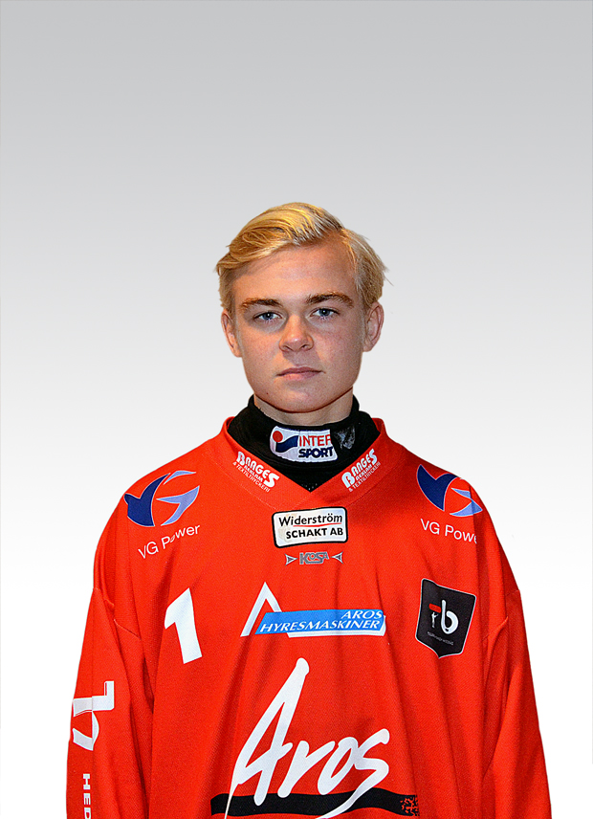
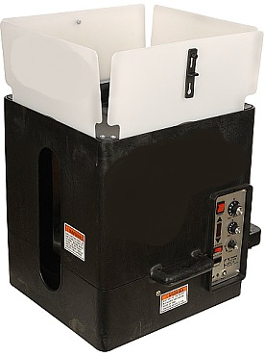

Övningar till bollmaskin

- Skott rakt framifrån. Uppvärmningsövning, som är perfekt att börja med för att bli varm innan man kör igång med teknikövningar. Kan utövas med olika hastigheter.
- Gör en ”burpee” mellan varje skott. Innebär att man hoppar ner på mage, gör en armhävning och sedan gör ett upphopp. Bra träning för bålen och liknar även det man gör när man ska komma upp när motståndaren får en retur efter att du gjort en räddning.
- Gör en ”sit-up” mellan varje skott och hoppa sedan upp och försök att ta bollen. Även detta bra för bålen, vilket är den viktigaste kroppsdelen, tillsammans med benen för målvakter.
- Ställ in maskinen så att den går från sida till sida. Följ sedan bollmaskinen och efter att du räddat bollen så snurrar du ett varv. Detta är bra för din koncentration. Det är viktigt att hela tiden hålla uppe ditt fokus. Därför är det bra att kunna hålla blicken på bollen även efter att du snurrat.
- Gå ner på knä efter varje skott. Även detta bra för att kunna komma upp efter en retur. Bra träning för benen.

Rasmus Eriksson Tillberga Bandy En Bandyboll är
till för att Fångas
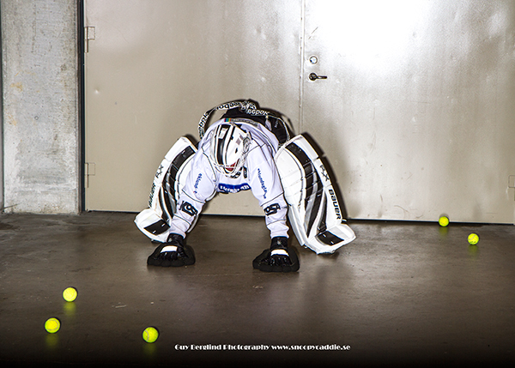
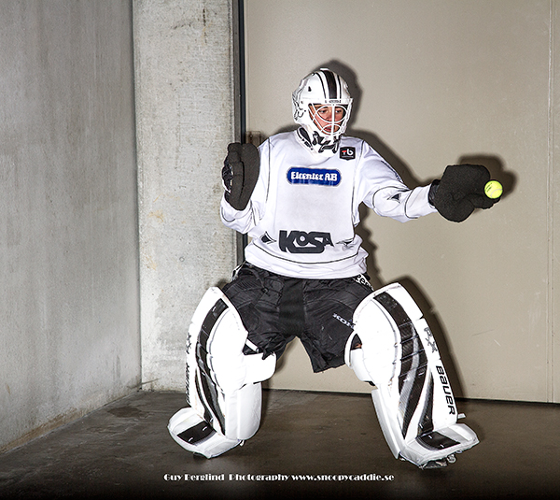
Övning 2
Övning 1

Övning 4
Övning 3

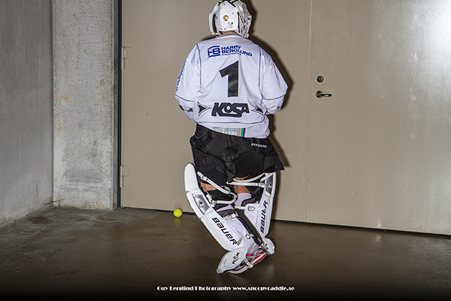

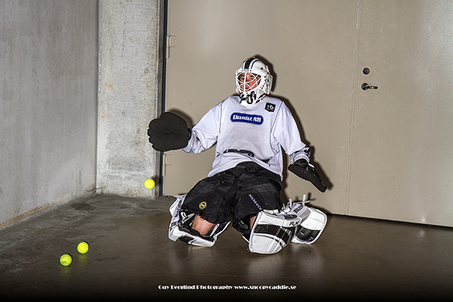
Övning 5

